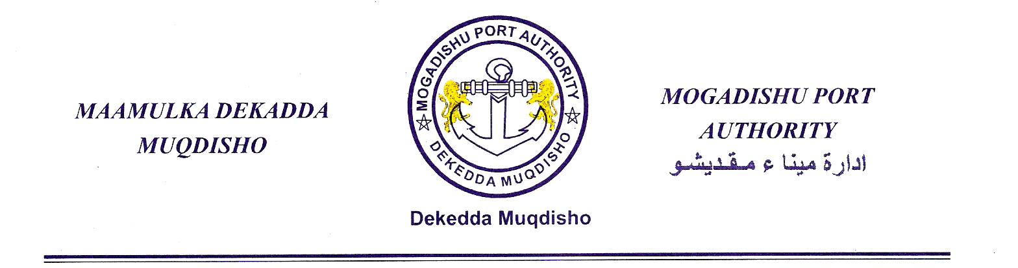

WAR SAXAAFADEED

Waxaan la socodsiinaynaa Ganacsatada iyo Shacabka Soomaaliyeed in Dekedda Muqdisho ay ka howl bilabeyso maanta oo ah 5th Janaayo 2019ka Shirkadda MAERSK LINE oo ah Shirkadda Hoggaamisa Daabulida Kuntaynarada Dunida (Global Leader in Shipping Service) kana howlgasha in ka badan 130 wadan.

Imaashiyaha Markabka ugu horeeyay ee Shirkadda MAERSK LINE oo Xarunteeda tahay Dalka Denmark waxay ifafaalo muuqdo u tahay Kobaca Dhaqaale ee Dalka iyo sida Dunida diyaar ugu tahay in ay la Ganacsadaan Soomaaliya. Ayadoo la rajaynayo Shirkadaha kale sida Evergreen, China Shipping Line iyo kuwa kale ay yimaadaan Dekedda Muqdisho dhamaadka Sanadkan.

Ka Howlgelida Shirkadda MARESK LINE Dekedda Muqdisho muddo dheer ka dib- Burburkii heyádaha dowladda ayaa waxay Astaan u tahay Horumarka Dhaqaale & Amni uu ku tilaabsaday Qaranka Soomaaliyeed ayadoo horay uga howlgeli jireen Dekedda Muqdisho Shirkadaha MSC iyo CMA-CGM oo ah Shirkadaha ku jira Kaalmaha Labaad iyo Saddexaad ee Daabulista Kuntaynarada Dunida.

Maraakiibta Shirkadda MARESK LINE oo si joogto ah uga howlgeli doonta Dekedda Muqdisho waxay fursad u tahay Ganacsatada iyo Shacabka Soomaaliyeed in ay si fudud ugu dhoofiyaan Dunida Dacaladeeda wax soo saarka Dalka, kana soo Dhoofsadaan Badeecadaha Dhammaan Daafaha Dunida si fudud. Imaanshaha Sharikadda MAERSK ee Dekedda Muqdisho waxey fureysa tartan dhaqaale taa oo horseedi doonto in qiimaha wax dhoofinta iyo soo dejinta ay hoos u dhacan waana guul u soo hooyatay dadaalka dhaqan-dhaqaale ee Dowladda Federaalka iyo ganacsiga Soomaaliyeed eek u wajahan dib-u-dhiska dalka.

MAAMULKA DEKEDDA MUQDISHO

